PIT 3 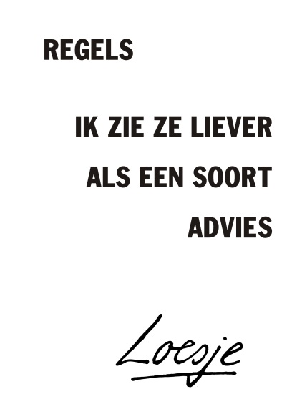 Sprint 3

Leervraag 4 weken (6uur)

Hoe geef ik passende voorlichting, adviezen of instructie aan de zorgvrager en/of naastbetrokkenen?

Subvragen:
- Wat zijn de verschillen tussen de preventie vormen op microniveau?
- Op welke wijze geef je passende voorlichting?
- Welke hulpmiddelen kun je inzetten?
- Hoe voer je een voorlichtingsgesprek uit?
- Hoe geef je presentatie gericht op voorlichting?
- Hoe maak je een voorlichtingsfolder?

Door middel van het maken van onderstaande opdrachten zal je tot de ontdekking komen dat je aan het eind van deze sprint antwoord kunt geven op de leervraag van sprint 3 zoals die hierboven is gesteld.

Plan alle vragen/opdrachten in m.b.v. je scrumbord. Kijk goed welke vragen individueel gemaakt moeten worden en welke vragen samen. Alle uitwerkingen bespreek je met je groep zodat iedereen alle kennis tot zich neemt. Splits grote opdrachten uit in kleinere stapjes zodat je overzicht hebt van wat er allemaal gedaan moet worden.
Vragen waar je niet uit komt bespreek je later met je docent en/of klassikaal.

Primaire preventie op microniveau
- Werkboek: Voorlichting, advies en instructie
Thema 1 Voorlichting, advies en instructie
Voer opdracht 2a op bladzijde 37 uit. Kies 1 voorbeeld uit. Schrijf hiervoor het draaiboek van een primaire voorlichtingsgesprek uit. Maak hiervoor gebruik van de aandachtspunten die beschreven zijn bij opdracht 2a. Voer het voorlichtingsgesprek uit in een rollen spel.
Maak een filmpje van het rollenspel waarin alle groepsleden een actieve rol hebben
Laat het filmpje beoordelen door een andere groep en vraag feedback op de volgende onderwerpen:
- Is de voorlichting gericht op primaire preventie?
- Voldoet de voorlichting aan de aandachtspunten die beschreven zijn bij opdracht 2a?
- Wordt er rekening gehouden met de gevoelens van de zorgvrager?
- Is het taalgebruik aangepast op de zorgvrager?
- Wordt er getoetst of de zorgvrager de informatie heeft begrepen?
- Hebben jullie tips om de voorlichting te optimaliseren?

Secundaire preventie op microniveau
- Werkboek: Voorlichting, advies en instructie
Thema 1 Voorlichting, advies en instructie

- Voer opdracht 2 op bladzijde 39 en 40 uit
- Geef de presentatie aan de klas
- De presentatie moet voldoen aan de volgende criteria:
Alle groepsleden hebben een actieve rol
Presenteren is niet voorlezen
De toehoorders worden betrokken bij de presentatie
De presentatie verloopt vloeiend en ononderbroken
De presentatie sluit aan bij de doelgroep die gekozen is
- De presentatie wordt beoordeeld door de andere groepen aan de hand van de aandachtspunten genoemd bij opdracht 2e.

Secundaire preventie op tertiaire niveau
- Werkboek: Voorlichting, advies en instructie
Thema 1 Voorlichting, advies en instructie

- Lees de casus op bladzijde 41 over Meneer Rooyakkers goed door
- Haal uit de casus minimaal 5 voorlichtingsvragen of behoeftes
- Kies met je groep 1 voorlichtingsvraag of behoefte en schrijf hierop een voorlichtingsdoel
- Ontwikkel voor dit doel een voorlichtingsfolder die hierop aansluit
- Alle groepsleden hebben hierin een actieve rol
- De folder moet voldoen aan de volgende criteria:
Uitnodigend zijn om te lezen
Geen taal- en spelfouten
Logische opbouw
Beknopte informatie met verwijzingen naar complete informatie’
Foto’s en afbeeldingen zijn aanwezig en moeten aansluiten bij het onderwerp
Contactinformatie is aanwezig
Aansluiten bij de doelgroep en het voorlichtingsdoel
- De groepen beoordelen elkaars folder

Preventie op microniveau
Bekijk het volgend filmpje - 10 voordelen van stoppen met roken (1min.)
http://www.youtube.com/watch?v=S2IYVBDZIIY
Bespreek in je groepje op welk niveau dit filmpje preventie biedt? Primair, secundair of tertiair en beargumenteer jullie keuze

Verantwoording
De SPRINTOPLEVERING van deze sprint bestaat uit:
  - Filmpje van het rollenspel met peerfeedback
  - Presentatie van een voorlichting dat voldoet aan de gestelde criteria
  - Voorlichtingsfolder dat voldoet aan de gestelde criteria

Bron:
van der Ven D. & van Son(2016). – Voorlichting, Advies en Instructie, theorieboek niveau 4, Traject V&V, verpleegkunde. ThiemeMeulenhoff

van der Ven D. & van Son(2016). – Voorlichting , Advies en Instructie , werkboek niveau 4, Traject V&V, verpleegkunde. ThiemeMeulenhoff

